Муниципальное автономное общеобразовательное
учреждение «Средняя общеобразовательная школа №13» г.Череповца, Вологодской области

Сборник иллюстрированных текстовых задач по математике
к 75-летию Победы в Великой Отечественной войне
«Во имя тех священных дней...»

Учитель математики:
Куклева Марина Михайловна

г.Череповец
2020г.

В мае 2020 года исполнилось 75 лет со дня Победы советского народа в Великой Отечественной войне. В каждой семье есть свой герой, которым гордятся и помнят его подвиг. Почти не осталось свидетелей тех ужасных событий, но у нас есть их рассказы, художественные фильмы, исторические книги. Постепенно уходит поколение, не воевавшее с фашизмом, но видевшее последствия и исправлявшее их, поколение, выросшее на патриотизме. Подрастает новое поколение, которое не увидит дедушек и бабушек, тех, что уходили на войну юношами и девушками, храбро сражавшихся за свободное будущее своих детей, внуков и правнуков. Мы - молодое поколение должны знать о подвигах своих предков и гордиться ими, передавая эту информацию из поколения в поколение. Мы должны помнить о тех тяжких годах войны, которые пережил наш народ.
В предлагаемой работе содержится дидактический материал для проведения уроков и внеклассных мероприятий по математике с учащимися 5–6 классов. В нее вошли задачи, в условиях которых используются числовые данные хроники событий Великой Отечественной войны 1941 – 1945 года.
Составляя этот сборник иллюстрированных текстовых задач по математике, у меня была идея, чтобы во время придумывания собственных задач, учащиеся глубже вникали в её математическую суть, анализировали и сравнивали известные нам типы задач и пополняли свой математический опыт, совмещая его с Великой историей тех времен.
Особый интерес вызывало составление задач на материале истории Великих сражений и истории родного города, края. У кого – то из учащихся в процессе такой работы любовь к истории пробудила интерес к математике. Те же, кто увлечён математикой, имели возможность глубже соприкоснуться с тайнами истории.
При этом было важно, чтобы задача оказалась интересна, понятна и звучала корректно с точки зрения, как математики, так и истории. Кроме того, надо было проследить за тем, чтобы полученный результат согласовывался со смыслом.

1.Череповец в годы Великой Отечественной войны
На фронт ушли 19300 череповчан, 40% погибло сколько человек вернулось на Родину? Вернувшихся наградили 7% орденом красной звезды, а орден славы получили 4%. сколько орденов было выдано?
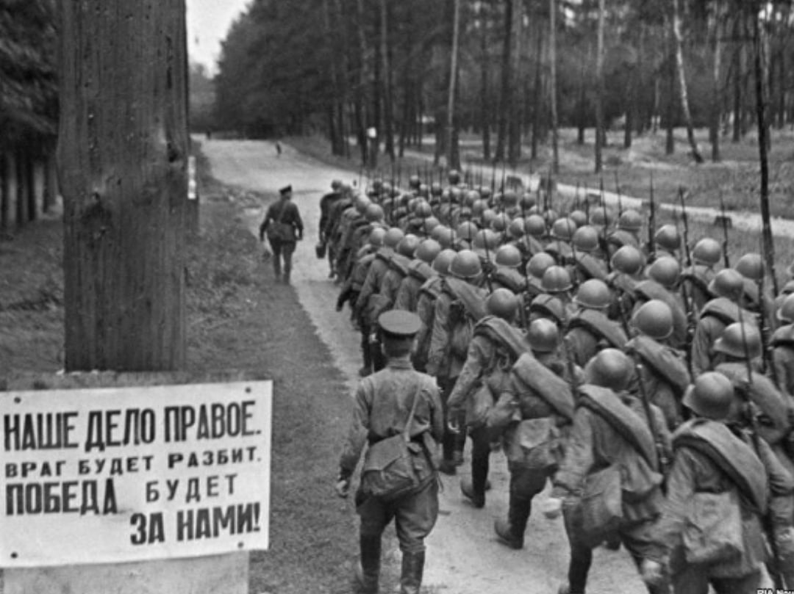
2.В апреле 1942 года оборону Ошты вела 368-я стрелковая дивизия. Позиционная война шла здесь вплоть до 24 июня 1944 года, когда в результате наступления Оштинский район был освобожден от вражеской оккупации. В ходе оборонительных сражений возле реки Ошта советские летчики потеряли 480 самолетов, что составляло 30% потери немцев. Сколько была общая потеря самолетов?
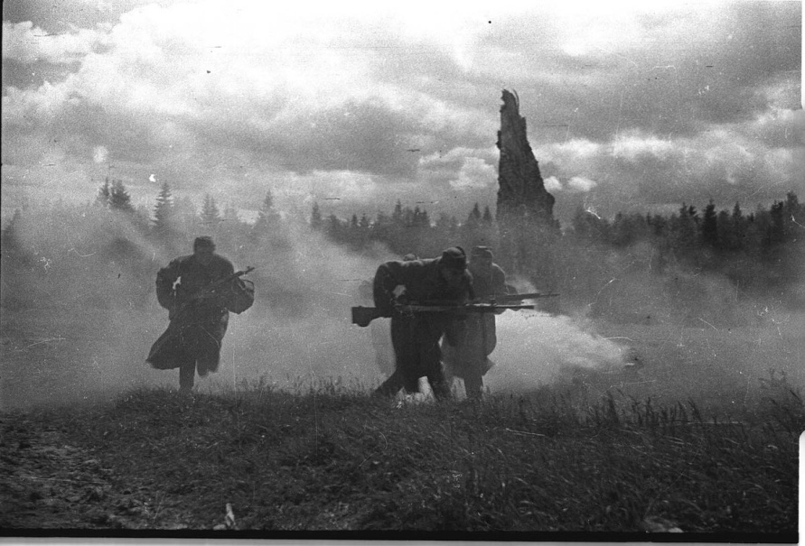
3.100-мм полевая пушка образца 1944 года (БС-3) активно и успешно использовалось в Великой Отечественной войне, в первую очередь для борьбы с тяжёлыми танками. Бронебойно-трассирующий снаряд с начальной скоростью 895 м/с на дальности 500 м при угле встречи 90° пробивал броню толщиной 160 мм. За какое время снаряд из дула БС-3 поразит тяжёлый немецкий танк «Тигр» с толщиной брони 100 мм, стоящий на расстоянии 1074 метров от пушки?
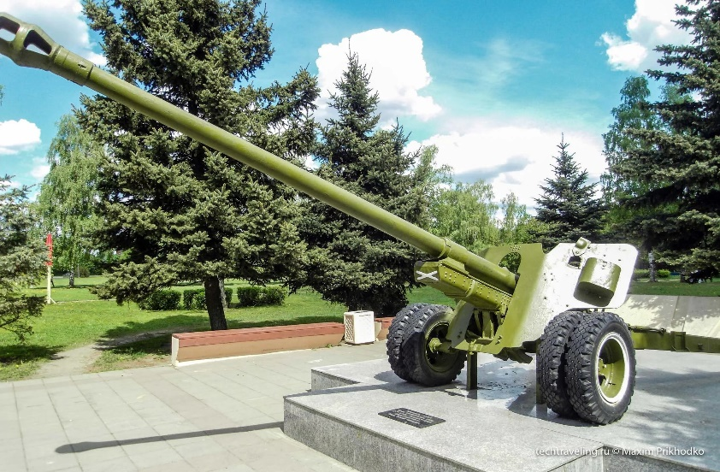
4.Во время Великой Отечественной Войны, на фронт в Ленинград,оружие поступало с заводов других городов, которые находились на территории всего Советского Союза. Из-за этого Ленинград могли быстро захватить. Но было принято решения начать производить свое оружие на заводах.
Задача:
За все время блокады, на заводах было изготовлено 241500 орудий разных видов. Сколько было изготовлено артиллерийских орудий, если их было 1/40 от всех орудий? Сколько было минометов, если их было на 4000 больше, чем артиллерийских орудий? Сколько было танковых и ручных пулеметов,
если их было 3/2 от минометных орудий? Сколько было пистолетов-пулеметов, если их было 2015% от минометных орудий? Сколько было изготовлено за последний год блокады, если было известно, что от всех изготовленных орудий, это было 63% от всех годов? Сколько было изготовлено пистолетов-пулеметов в последний год, если было известно, что в первый и второй год было изготовлено одинаковое количество, а в последний на 25% больше чем в предыдущие(Ответ округлить до целых).

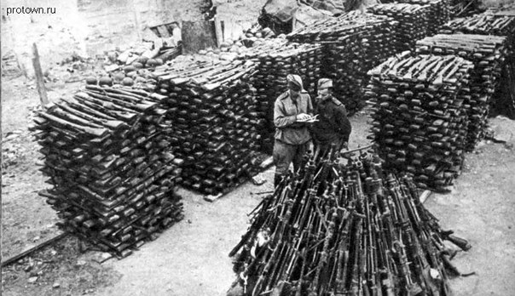
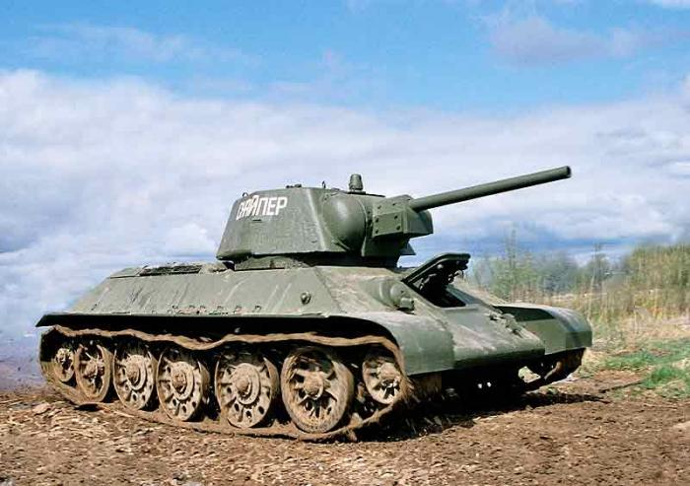
5. Самым распространенным советским танком был Т-34. Это самый массовый танк Второй мировой войны. Было выпущено 84.070 штук. Он получился очень удачным, во всех отношениях, и в динамике, и в огневой моще. Но выдающимся этот танк делала его броня. Нет, не миллиметры, а углы, под которыми она располагалась. Это был первый в мире танк с рациональными углами наклона бронелистов.
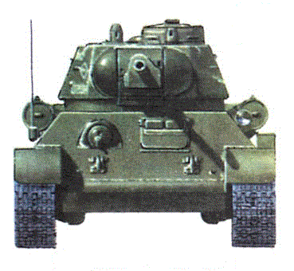
Верхний броневой лист танка был толщиной 45 мм и располагался под углом 60 градусов. Рассчитайте приведённую броню танка, если корпус стоит ровно, без доворота. Вычислите вероятность того сможет ли орудие танка PZ IV пробить приведённую броню Т-34. Если только в 8 случаях из 25 оно способно пробить броню выше 90 мм, в остальных же бронепробитие ниже из-за ветра и других природных факторов.

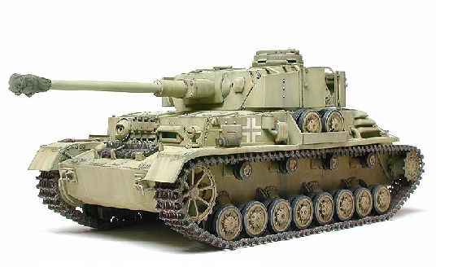
Немецкий танк PZ IV был основным средним танком нацисткой Германии. Он производился и модифицировался на протяжении всей Второй мировой войны. В 1942 году оснащался 75-мм пушкой длиной 43 калибра. Хорошо вооруженный и имевший отличную броню, он превосходил все танки союзников. Однако PZ IV уступал нашей тридцатьчетверке по всем характеристикам, кроме, пожалуй, толщины лобовой брони.

6. Во время блокады Ленинграда нормы хлеба снижали. Рабочим и ИТР – давали 250 г. Служащим, иждивенцам и детям - давали в 2 раза меньше. Частям первой линии и боевым кораблям – давали в 4 раза больше, чем служащим, иждивенцам и детям. А остальным служащим – давали на 200 раз меньше, чем частям первой линии и боевым кораблям. Сколько выдавали хлеба служащим?
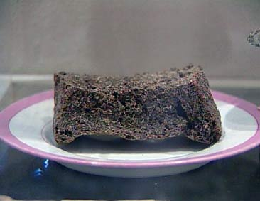

7. Несмотря на все страдания тыл проявил чудеса мужества, отваги, любви к Отчизне. Блокадный Ленинград не был здесь исключением. Для обеспечения воинов и населения города на хлебозаводах было организовано производство хлеба из скудных резервов, а когда они закончились, муку стали доставлять в Ленинград по «Дороге жизни».
12% — это мука ржаная обойная, остальное – жмых, шрот, сметки муки с оборудования и пола, выбойка из мешков, пищевая целлюлоза, хвоя. Кусочек весил 125 граммов.
Сколько граммов весила ржаная мука и на сколько мука весила меньше всего остального?
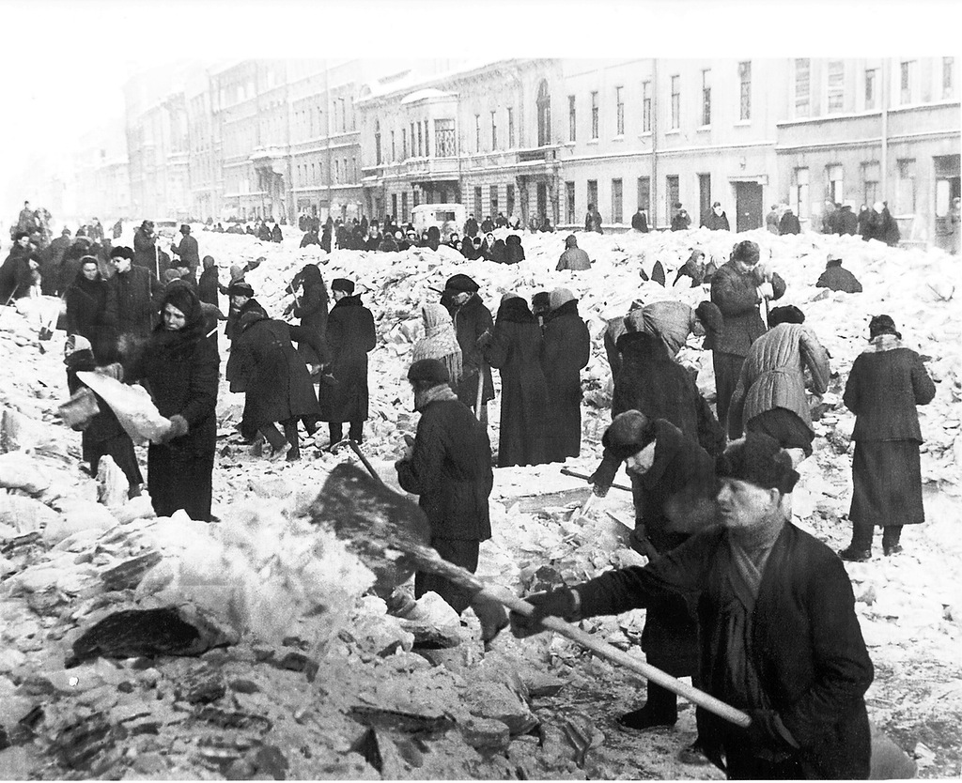
8. План освобождения Ленинграда от захвата немецкой армии рассчитан на 9 дней. Всего в составе немецкой армии, удерживающих Ленинград, 2000 человек. В первый день наступления русской армии погибло 400 немцев, остальные оккупанты распределились поровну на правый и левый фланг между оставшимися днями. Какова вероятность того, что русские солдаты освободят Ленинград уже на третий день?
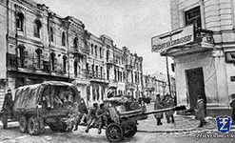
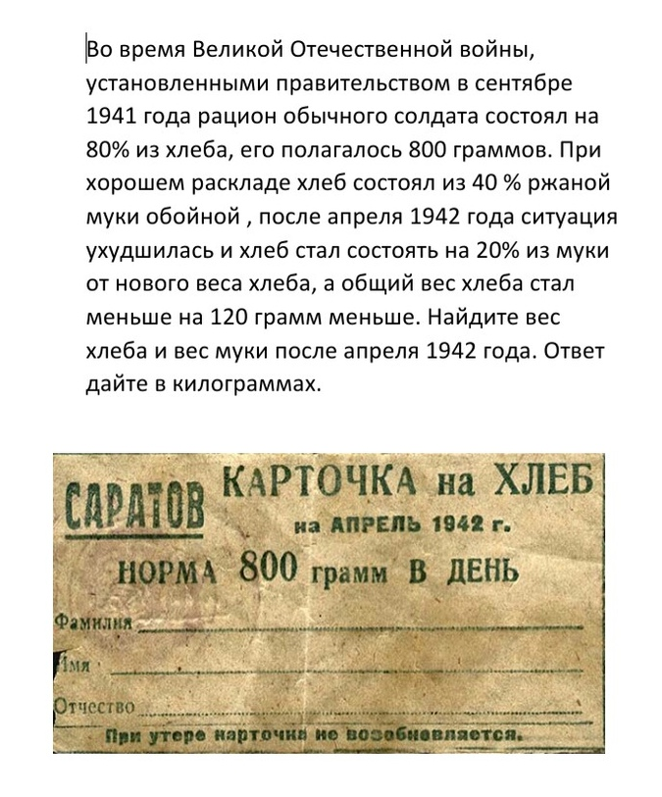
10. Во времена Великой Отечественной войны служащие солдаты отправляли письма домой, на родину. В первую неделю в город Вологда доставили 1050 писем, а на следующей неделе в 5 раз меньше, а еще через неделю доставили писем в 6 раз больше чем за две прошедшие недели. Сколько всего писем доставили за три недели?
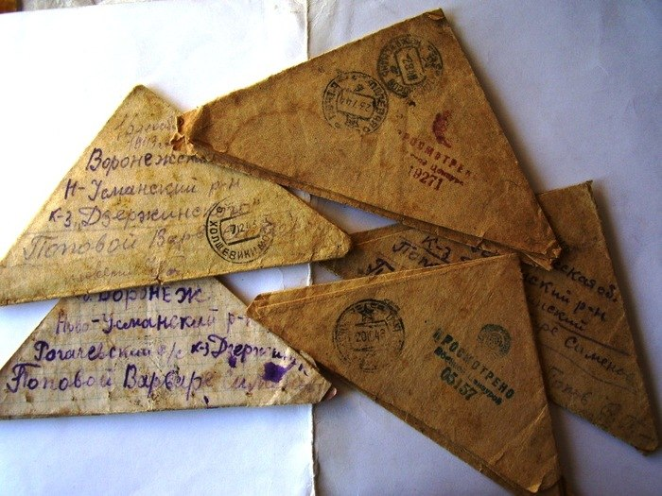
11. Битва за Житомир: Войска 1-ого украинского фронта насчитывали: 831 000 человек; 11 387 орудий и миномётов; 1 230 зенитных орудий; 297 установок реактивной артиллерии; 738 танков; 378 САУ (самоходок) и 529 самолётов. Сколько человек пошло в атаку, а не стояло у артиллерийских орудий, миномётов и зениток, если на одно орудие или миномёт было по 2 человека, а на зенитку по одному человеку? Сколько человек участвовало в наступлении, если экипаж Т-34 составлял 4 человека, экипаж самоходки-5человек, в самолёте 2 человека, а около "Катюши" было 3 человека?
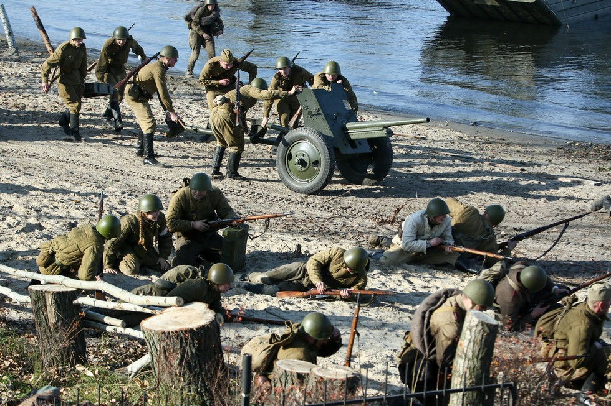

12.Великая Отечественная война началась 22 июня 1941 года. Узнать, сколько дней продолжалась война, поможет вам удивительный квадрат. Выберите из каждой строки и каждого столбца по одному числу, найдите сумму выбранных четырех чисел, и вы получите ответ на вопрос.

413 | 218 | 474 | 567
569 | 374 | 630 | 979
195 | 0 | 256 | 349
221 | 26 | 282 | 375

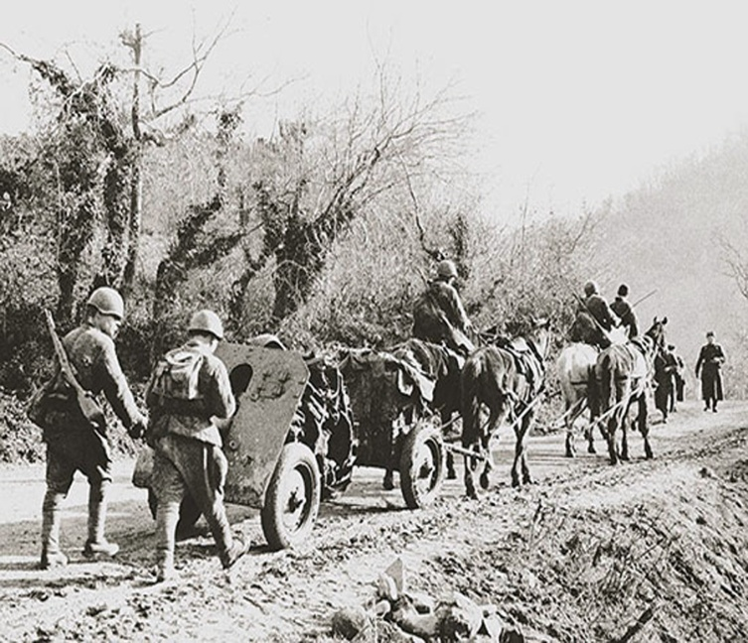

13.Во время боёв под Москвой, в городе прошёл парад 7 ноября на Красной площади. Всего в параде участвовало около 28,5 тыс. человек, 140 артиллерийских орудий, танков – на 20 больше, и машин – на 68 меньше, чем орудий и танков вместе. Узнайте, сколько участвовало в параде танков и машин?
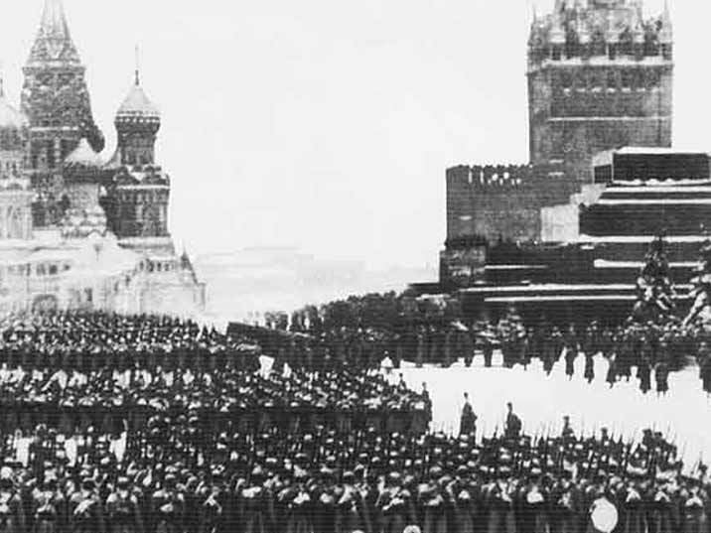
14. Курская дуга. Сражение под Прохоровкой
В курской битве со стороны СССР к началу операции участвовало 3444 танков и самоходных орудий, 19 тысяч орудий разных калибров, 2172 самолета.
Со стороны Германии в курской бите участвовало 2758 танков и самоходных орудий, десять тысяч орудий, и 2050 самолетов.
Во сколько раз было больше каждого вида войск у СССР участвовавших в битве.
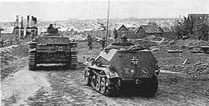
15. За три года немецкая авиация совершила 272 воздушных налёта (из них 193 ночью). Было сброшено 69 613 зажигательных и 4686 фугасных бомб. Общая площадь взятых в кольцо Ленинграда и пригородов составляла около 5000 км². Сколько снарядов всех типов приходилось на каждый квадратный метр площади Ленинграда и пригородов?
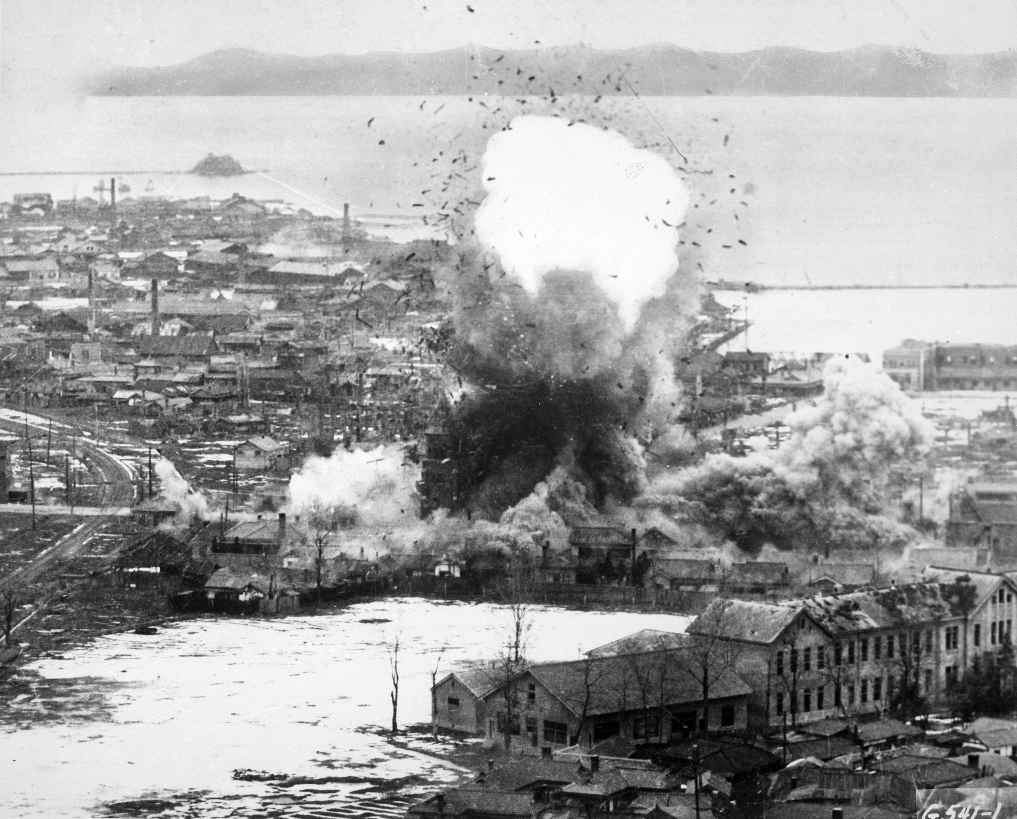

16. Изначально зимой 1941 года в Ленинграде за время блокады погибло 17000 человек от бомбежек и 641000 от голода. Погибшие от бомбежек -17000 человек, от голода-641000. Изначально проживающих в Ленинграде зимой 1941 года – 2544000 человек. Сколько процентов жителей Ленинграда осталось в живых?


